ПРАВИЛА ПОВЕДЕНИЯ ПРИ АРТОБСТРЕЛЕ И УГРОЗЕ С ВОЗДУХА

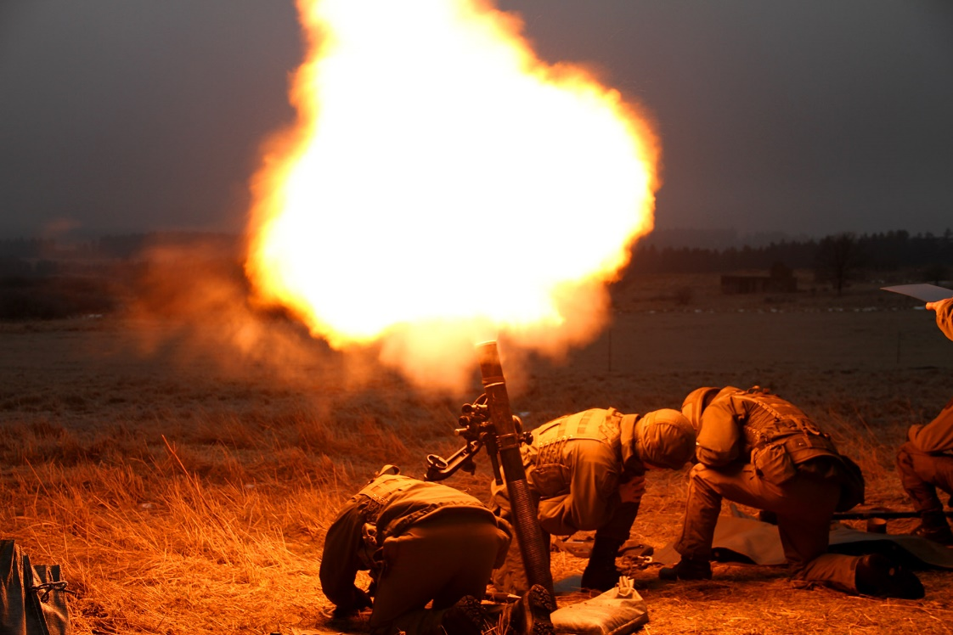
На улице:
- услышав свист пролетающего над вами боеприпаса или его взрыв, немедленно лечь на землю;
- рекомендуется переждать артобстрел, авианалёт, плотно заткнув уши и приоткрыв рот для регулирования давления – звуковое поражение (акустический удар) может привести к разрывам сосудов, барабанных перепонок;
- для укрытия подходят защитное сооружение, водосток, смотровая яма, воронка от взрыва, бордюр, бетонный желоб, фундамент забора, канава, ров;
- чрезвычайно опасны современные здания, которые содержат большое количество стеклянных элементов - в случае взрыва такая постройка сложится, а стекло разобьётся на множество мелких острых осколков даже при небольшой взрывной волне;
- следует избегать нахождения возле техники, пожароопасных и взрывоопасных объектов;
- от многоэтажных панельных домов во время обстрела следует находиться на расстоянии не менее 30-50 метров, чтобы обезопасить себя от обрушений конструкций дома (балконов, лоджий, декора, железобетонных конструкций).

Дома:
- если поблизости нет защитного сооружения, спуститься в подвал, который должен быть оборудован вентиляцией и иметь два выхода; при укрытии в подвале на видном месте прикрепить плакат «Здесь находятся люди» (на случай завала входа в подвал);
- если подвала нет – спуститься на нижний этаж и укрыться под конструкциями;
- если по каким-то причинам вы не можете покинуть квартиру, укройтесь в ванной комнате, там должны находиться запас питьевой воды, продуктов, медикаменты, ткань для застилки дна ванны;
- ни в коем случае нельзя находиться напротив окон, лучше всего их закрыть мешками с песком;
- оконные стёкла необходимо заклеить крест-накрест липкой лентой (скотчем, пластырем) – это не защитит от осколков снаряда, но значительно уменьшит площадь распространения осколков стекла;

В транспорте:
- если это общественный транспорт, необходимо попросить водителя немедленно остановить транспортное средство;
- отбежать от дороги в направлении «от зданий и строений», залечь на землю;
- визуально поискать более надёжное укрытие;
- перебегать следует короткими перебежками сразу после последующего взрыва;
- если едете в личном транспорте, то необходимо остановиться и лечь на землю, но не рядом с машиной и желательно со стороны противоположной обстрелу.

